05. 05. 2020 r.

Dzień dobry! Przygotowałam kilka propozycji do pracy i zabaw z Kamilkiem. Materiały do pracy z dziećmi są w załącznikach.

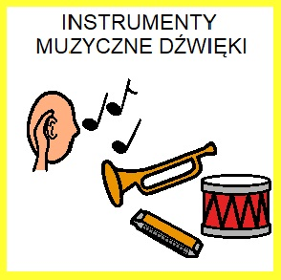

Zachęcam, aby dzieci korzystały z codziennych zabaw z misiem bulibą, proponowałabym na dziś, zabawy muzyczne, podaje link: https://www.buliba.pl/nasze-gry/piosenki-i-zabawy-muzyczne/gra-orkiestra.html
Na pewno Ci się spodoba gra z misiem Bu, będziesz dyrygentem orkiestry muzycznej.
Życzę powodzenia!

- Czytamy wierszyki. Razem z paluszkami dziecka naśladujemy grę na instrumentach muzycznych- załącznik 1.

- Słuchamy piosenki ,,Jestem muzykantem”, podaje link: https://www.youtube.com/watch?v=3UYIl4iwnO4 – pierwsza piosenka.

- Karty pracy, maczamy paluszek w farbie i rysujemy po śladzie wybrane figury geometryczne.

- Praca plastyczna: malujemy w konturze marakasy(jeżeli się uda, to powyklejajmy plasteliną).

Przypominam o odkładaniu prac dzieci do teczki.

To wszystko na dziś. Do zobaczenia!

Załącznik 1. Czytamy wierszyki. Razem z paluszkami dziecka naśladujemy grę na instrumentach muzycznych.

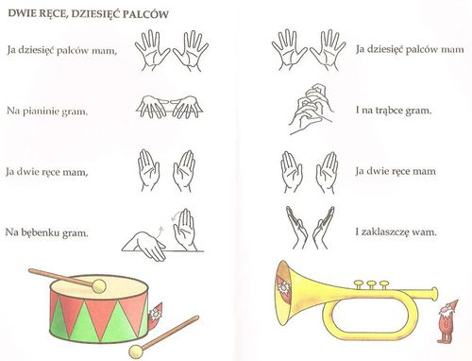

Załącznik2:
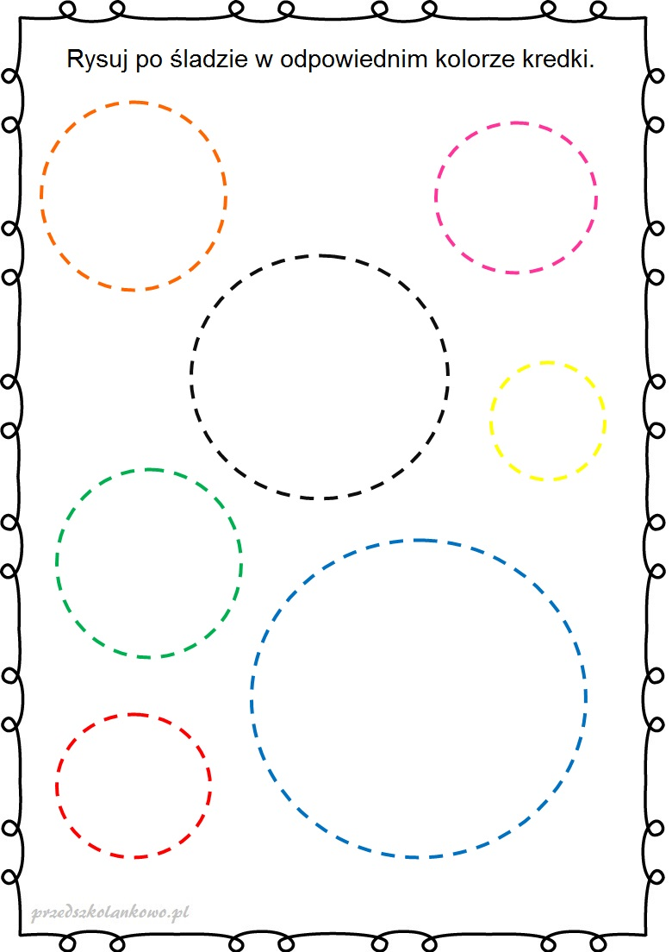
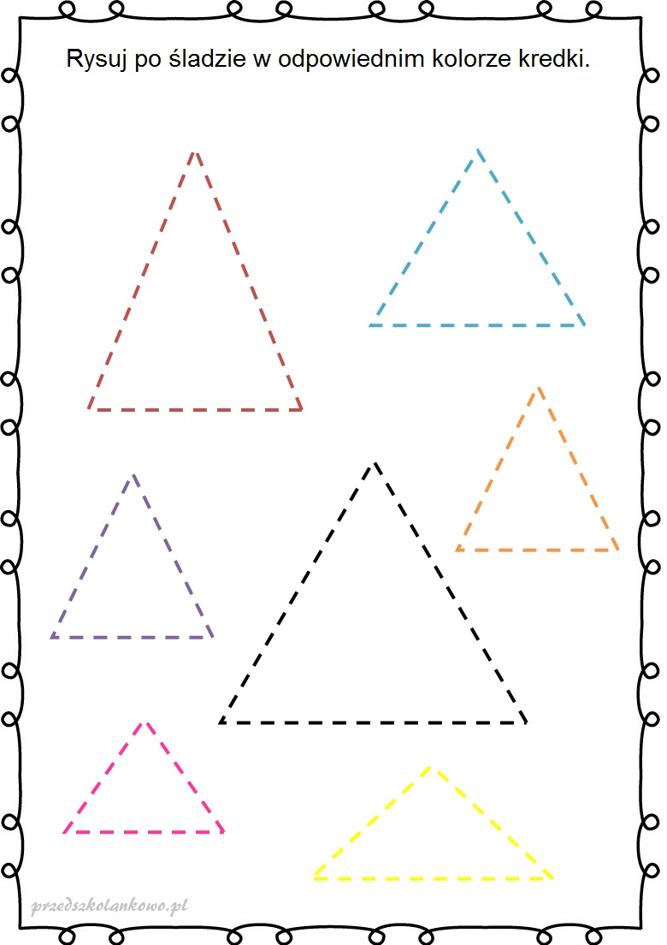
Załącznik 3:
Pokoloruj obrazek (marakasy):

